6 класс Английский языкТема3 Урок № 16 С ветерком. 12.11
Цель: тренировка отрицательной формы модального глагола CAN могу умею.
1. Посмотрите, как строится отрицательная форма. Когда мы говорим, что не умеем или не можем что-либо сделать.
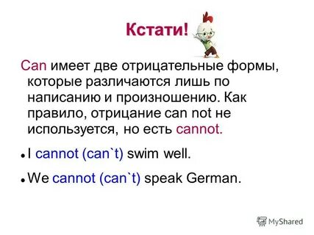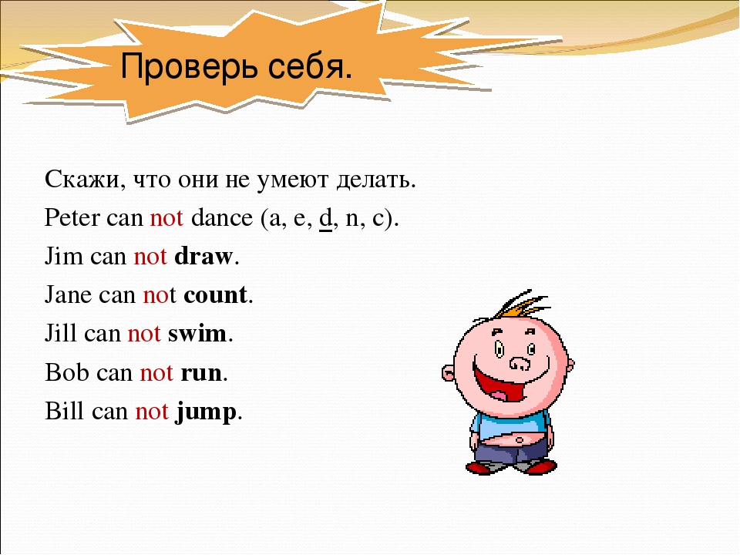

2 А теперь составьте предложения используя эту таблицу. Пример: I cannot fly. You cannot dance. He cannot swim.
3.Перепишите эту табличку в тетрадь. Переведите эти предложения.
4А теперь составьте предложения о том, что вы не умеете делать , используйте лексику предыдущего урока Стр 28 упр 2. Пример: I can’t fly a plane. I can’t sail a boat. Устно.
5. Задания для контроля. Письменно составьте предложения о том, что вы не умеете делать , используйте лексику предыдущего урока Стр 28 упр 2. Пример: I can’t fly a plane. I can’t sail a boat.
Фото присылать в личные сообщения, в группу, или на почту marika.kolesnikova@bk.ru

